ЛАБОРАТОРНАЯ РАБОТА №8
ОПРЕДЕЛЕНИЕ СИЛЫ ТРЕНИЯ СКОЛЬЖЕНИЯ

Выполнил студент гр. _____________ Ф.И.О _________________
Проверил ________________________ дата ___________________

Цель работы: экспериментально определить силу трения скольжения, используя законы сохранения импульса и изменения механической энергии.

Порядок выполнения работы
1. Отвести затвор 3 пистолета П в крайнее положение (фиксирование его происходит автоматически). Записать смещение затвора, которое соответствует сжатию х пружины, в таблицу 2. Поместить пулю в ствол пружинного пистолета.
2. Переместить цилиндр Ц в сторону ствола пистолета до упора.
3. Нажатием сверху вниз на спуск С произвести выстрел. По шкале линейки Л определить перемещение l цилиндра с пулей и записать значение в таблицу 1.
4. Опыт повторить 5 раз, найти среднее значение < l >.
5. Вычислить 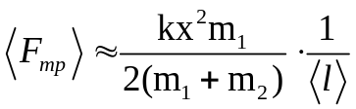,
где 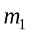 – масса пули, 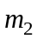 – масса цилиндра, – коэффициент упругости пружины указана на установке.
Результаты измерений и вычислений записать в табл.1 и 2.
Таблица 1.
l, м
Таблица 2.
x , м | m₁, кг | m₂, кг | k, Н/м | < l >, м | < F_{тр} >, Н

Контрольные вопросы
1. Сформулировать закон Амонтона-Кулона.
2. Сформулировать закон сохранения и изменения импульса.
3. В каких случаях можно применять закон сохранения импульса для незамкнутых систем?
4. Вывести расчетную формулу для определения силы трения скольжения.
5. Сформулировать закон сохранения и изменения механической энергии.
6. Определить путь, проходимый телом до остановки, если заданы начальная скорость U_{o} тела после удара и коэффициент трения μ тела о поверхность.
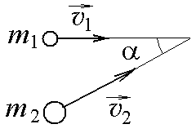 7. Маленький пластилиновый шарик массы m₁ = 0,1 кг движется горизонтально со скоростью 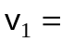 1 м/с. Под углом α = 45° к направлению его движения летит второй шарик массы m₂ = 0,2 кг со скоростью 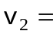 2 м/с и сталкивается с первым. Шарики слипаются и движутся под углом β к первоначальному направлению движения второго шарика. Найдите 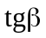.
8. Шарик массой упал с высоты 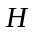 на стальную плиту и упруго отскочил от нее вверх. Изменение импульса шарика в результате удара равно ...
а) 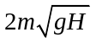 б) 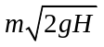 в) 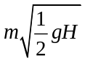 г) 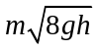
Литература
Савельев И.В. Курс общей физики. т.1. М:Наука, 1986.- гл.II, §15, 20-22, 24, 27

